2017電子商務技術 期末考

** 考試時間共3小時

** 若遇計算，請四捨五入取至小數點第3位

1. 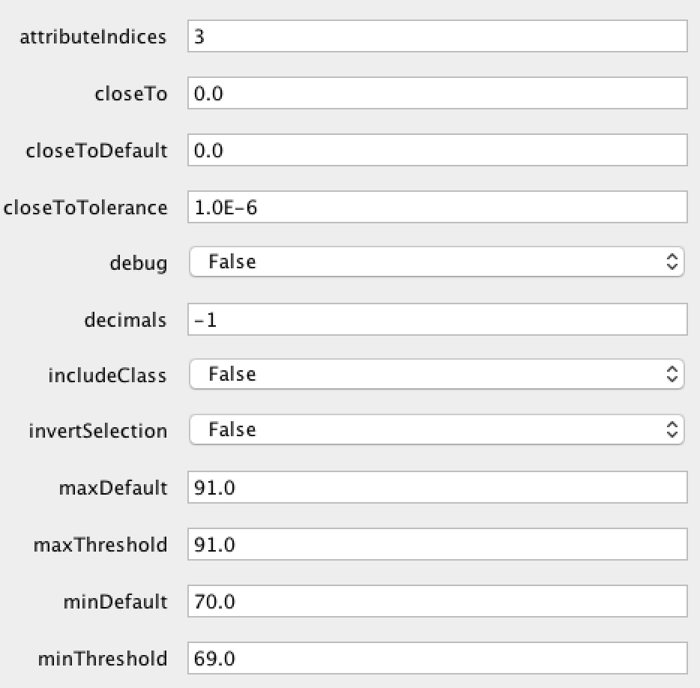參考下圖weather資料回答以下問題：  
   (a) 使用”NumericCleaner”，參數設定如下，執行後結果為何？(10%)  
   (b) 應該如何運用”ChiSquaredAttributeEval”？(10%)  
   (c) 請改以equal-frequency binning方式轉換temperature的值，bin個數為3。(10%)  
   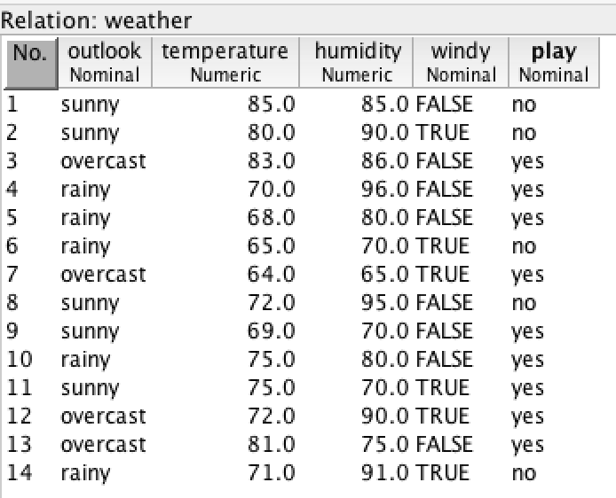
2. 參考下圖回答問題：  
   (a) CfsSubsetEval的功能是什麼？(5%)  
   (b) 為何需要挑選search method？(5%)  
   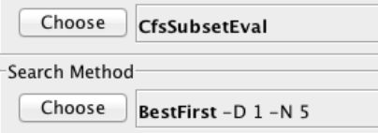
3. 某SOM模型有三個input nodes、三個output nodes A, B, C（彼此之間的距離為1），而連線之間的權重如下，請根據此模型回答問題。

|  |  |  |
| --- | --- | --- |
| $$W_{1A}=0.83$$ | $$W_{2A}=0.5$$ | $$W_{3A}=0.81$$ |
| $$W_{1B}=0.0$$ | $$W_{2B}=0.23$$ | $$W_{3B}=0.3$$ |
| $$W_{1C}=0.61$$ | $$W_{2C}=0.95$$ | $$W_{3C}=1.0$$ |

1. 輸入以下6個instances，一輪後，此SOM模型的結果為何？(10%)

X1(1.1, 1.7, 1.8)、X2(0, 0, 0)、X3(0, 0.5, 1.5)、X4(1, 0, 0)、X5(0.5, 0.5, 0.5)、X6(1, 1, 1)

其中：r(t) = 0.5

d(t) = 1

1. 利用(a)的結果判斷X1(1.1, 1.7, 1.8)的類別。(5%)
2. 試依底下的貝氏網路圖預測範例：outlook=sunny, temperature=hot, humidity=normal, windy=true的play值（需算出play=yes及play=no的機率各為多少）。（15％）



1. 詳細說明Stacking如何訓練出一個模型。 (10%)
2. 在Density-based clustering中，如何定義Core, Border與Outlier？(10%)
3. 試比較RandomSubSpace, RandomTree 與Random Forest。(10%)